14.05 – гр. 27
Продолжаем выполнять задание от 08.05
Тема: Элементы комбинаторики. (Рассчитана на 4 часа 08.05 + еще 1 пара)
Задание
1. Изучить теорию
2. Составить опорный конспект
Практическая часть
3. Подобрать по одной задаче с решением по каждой формуле (6 задач)
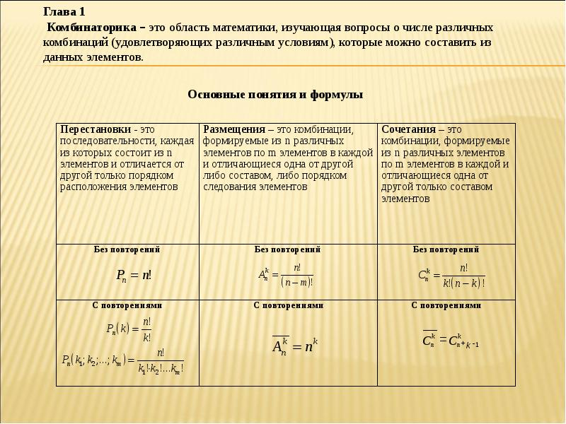

ОПОРНЫЙ КОНСПЕКТ ПО РАЗДЕЛУ "КОМБИНАТОРИКА"
КОМБИНАТОРИКА
Комбинаторика – раздел математики, который изучает задачи выбора и расположения элементов из некоторого основного множества в соответствии с заданными правилами. Формулы и принципы комбинаторики используются в теории вероятностей для подсчета вероятности случайных событий и, соответственно, получения законов распределения случайных величин. Это, в свою очередь, позволяет исследовать закономерности массовых случайных явлений, что является весьма важным для правильного понимания статистических закономерностей, проявляющихся в природе и технике.
Правила сложения и умножения в комбинаторике
Правило суммы. Если два действия А и В взаимно исключают друг друга, причем действие А можно выполнить m способами, а В – n способами, то выполнить одно любое из этих действий (либо А, либо В) можно n + m способами.
Пример 1.
В классе учится 16 мальчиков и 10 девочек. Сколькими способами можно назначить одного дежурного?
Решение
Дежурным можно назначить либо мальчика, либо девочку, т.е. дежурным может быть любой из 16 мальчиков, либо любая из 10 девочек.
По правилу суммы получаем, что одного дежурного можно назначить 16+10=26 способами.

Правило произведения. Пусть требуется выполнить последовательно k действий. Если первое действие можно выполнить n₁ способами, второе действие n₂ способами, третье – n₃ способами и так до k-го действия, которое можно выполнить n_{k} способами, то все k действий вместе могут быть выполнены:
способами.
Пример 2.
В классе учится 16 мальчиков и 10 девочек. Сколькими способами можно назначить двух дежурных?
Решение
Первым дежурным можно назначить либо мальчика, либо девочку. Т.к. в классе учится 16 мальчиков и 10 девочек, то назначить первого дежурного можно 16+10=26 способами.
После того, как мы выбрали первого дежурного, второго мы можем выбрать из оставшихся 25 человек, т.е. 25-ю способами.
По теореме умножения двое дежурных могут быть выбраны 26*25=650 способами.
Сочетания без повторений. Сочетания с повторениями
Классической задачей комбинаторики является задача о числе сочетаний без повторений, содержание которой можно выразить вопросом: сколькими способами можно выбрать m из n различных предметов?
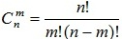

Запишите определение факториала.

Пример 3.
Необходимо выбрать в подарок 4 из 10 имеющихся различных книг. Сколькими способами можно это сделать?
Решение
Нам из 10 книг нужно выбрать 4, причем порядок выбора не имеет значения. Таким образом, нужно найти число сочетаний из 10 элементов по 4:
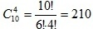.
Рассмотрим задачу о числе сочетаний с повторениями: имеется по r одинаковых предметов каждого из n различных типов; сколькими способами можно выбрать m () из этих (n*r) предметов?
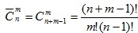.
Пример 4.
В кондитерском магазине продавались 4 сорта пирожных: наполеоны, эклеры, песочные и слоеные. Сколькими способами можно купить 7 пирожных?
Решение
Т.к. среди 7 пирожных могут быть пирожные одного сорта, то число способов, которыми можно купить 7 пирожных, определяется числом сочетаний с повторениями из 7 по 4.
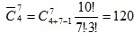.

Размещения без повторений. Размещения с повторениями
Классической задачей комбинаторики является задача о числе размещений без повторений, содержание которой можно выразить вопросом: сколькими способами можно выбрать и разместить по m различным местам m из n различных предметов?
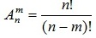
Пример 5.
В некоторой газете 12 страниц. Необходимо на страницах этой газеты поместить четыре фотографии. Сколькими способами можно это сделать, если ни одна страница газеты не должна содержать более одной фотографии?
Решение.
В данной задаче мы не просто выбираем фотографии, а размещаем их на определенных страницах газеты, причем каждая страница газеты должна содержать не более одной фотографии. Таким образом, задача сводится к классической задаче об определении числа размещений без повторений из 12 элементов по 4 элемента:
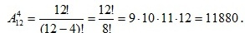
Таким образом, 4 фотографии на 12 страницах можно расположить 11880 способами.

Также классической задачей комбинаторики является задача о числе размещений с повторениями, содержание которой можно выразить вопросом: сколькими способами можно выбрать и разместить по m различным местам m из n предметов, среди которых есть одинаковые?
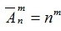

Пример 6.
У мальчика остались от набора для настольной игры штампы с цифрами 1, 3 и 7. Он решил с помощью этих штампов нанести на все книги пятизначные номера– составить каталог. Сколько различных пятизначных номеров может составить мальчик?
Решение
Можно считать, что опыт состоит в 5-кратном выборе с возращением одной из 3 цифр (1, 3, 7). Таким образом, число пятизначных номеров определяется числом размещений с повторениями из 3 элементов по 5:
.

Перестановки без повторений. Перестановки с повторениями
Классической задачей комбинаторики является задача о числе перестановок без повторения, содержание которой можно выразить вопросом: сколькими способами можно разместить n различных предметов на n различных местах?
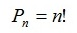
Пример 7.
Сколько можно составить четырехбуквенных «слов» из букв слова«брак»?
Решение
Генеральной совокупностью являются 4 буквы слова «брак» (б, р, а, к). Число «слов» определяется перестановками этих 4 букв, т. е.
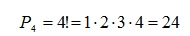
Для случая, когда среди выбираемых n элементов есть одинаковые (выборка с возвращением), задачу о числе перестановок с повторениями можно выразить вопросом: сколькими способами можно переставить n предметов, расположенных на n различных местах, если среди n предметов имеются k различных типов (k < n), т. е. есть одинаковые предметы.
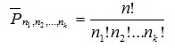
Пример 8.
Сколько разных буквосочетаний можно сделать из букв слова «Миссисипи»?
Решение
Здесь 1 буква «м», 4 буквы «и», 3 буквы «c» и 1 буква «п», всего 9 букв. Следовательно, число перестановок с повторениями равно
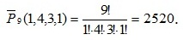

Смотри ниже
